Una Mentalidad Espiritual (1)
Romanos 8:12-13
A través de nuestros estudios en Romanos, es fácil ver como muchos de nosotros hemos sido enseñados . En vez de reclamar el que poseemos para vivir encima del pecado de nuestra naturaleza vieja, sólo hemos sido enseñados qué hacer después de que hayamos pecado.
Nuestra mentalidad ha sido programada a una teología ______________
en vez de una teología . Por lo tanto hemos llegado a esperar el fracaso, desobediencia, y resistencia en nuestras vidas, y hemos aprendido a enfocar nuestra atención en ______________
en vez de la justicia.
Esto nos ha dado una actitud de y una vista de la vida más bien de aguante en vez de agradable. Dios no nos ha salvado para sufrir a través de una existencia miserable. Él quiere que vivamos en un plano mucho más alto que eso. Pablo aquí comienza a mostrarnos una perspectiva de vida completamente nueva.
I. Una Pregunta Preliminar
A. Pablo ha hecho claro que la salvación de nuestra alma es un
de Dios, por medio de Su gracia, a los que creen.
B. Ya que estábamos muertos en nuestros pecados, separados de Dios, y bajo Su ira, fuimos completamente de ganar el favor de Dios por nosotros mismos.
C. La única esperanza para evitar el eterno juicio de Dios sobre nuestro pecado era un acto de de parte de Dios.
D. Gracias a Dios, estuvo dispuesto a enviar a Su Hijo a morir como nuestro , pagando la pena por nuestro pecado.
E. Los que hemos ejercitado fe salvadora en la obra redentora de Cristo Jesús hemos sido salvados de ese juicio.
F. Él nos ha rescatado, nos ha librado y nos ha hecho
eternamente en Su Hijo.
G. Pero, ¿quién nos santifica? ¿Es Dios responsable por nuestra santificación? ¿o somos nosotros responsables por eso?
II. La Respuesta Bíblica
Muchos cristianos han sido enseñados, por lo menos por implicación, que debemos por nuestra propia santificación: el Señor nos ha salvado y ahora nos toca a nosotros “ ” para llegar a ser gente piadosa. Eso no es lo que la Biblia enseña. La Palabra de Dios enseña que la santificación, tal como la salvación, es la obra de Dios en el creyente. Lo que sí debemos hacer es
con el Espíritu Santo en el proceso, pero nunca nos enseña que debemos hacerlo por nosotros mismos.
A. Filipenses 1:6
1. Dios no sólo nos rescató de la pena del pecado, pero también del del pecado.
2. Aquí nos promete promover el desarrollo de la ___________
en nosotros hasta que Cristo venga por nosotros.
3. En ese momento, seremos perfectos en actualidad y no tan solamente en posición delante de Él.
B. Efesios 2:8-10
1. Estos versículos explican que Dios nos ha salvado por Su gracia solamente y no por ninguna .
2. Versículo 10 continúa por declarar que, desde el momento en que creímos en Cristo y nacimos en la familia de Dios, el Señor comenzó a .
3. Como un alfarero, Dios es el que nos diseña, nos _________
y nos desarrolla en el vaso perfecto que Él desea.
4. Lo único que pide de nosotros es nuestra ________________
en el proceso de la formación de nuestro vaso.
C. 1 Tesalonicenses 5:23-24
1. Estos versículos son más claros todavía en enseñarnos que es
quien nos va santificando en nuestras vidas.
2. No hay nada en estos versículos que da la más mínima idea de que la obra es nuestra.
3. ¿Cómo pueden pecadores, aún pecadores salvos, santificarse a sí mismos? Es .
4. El Señor es tanto Salvador como . Él nos hará completamente santos, sin pecado, en el momento que Él viene por nosotros.
III. Nuestras Obligaciones Personales
¿Cómo podemos vivir de acuerdo con el programa de Dios? ¿Qué podemos hacer para la obra de Dios en nuestras vidas y no estorbarla?
A. No Según La Carne – v. 12-13a.
1. Como creyentes, ya no somos a participar en un estilo de vida pecaminoso. Cristo nos ha librado.
2. Si rebelamos contra Dios y regresamos a ese estilo de vida, entonces comenzaremos a experimentar la ______________
de una existencia “como muertos”.
3. Tumulto interno, hostilidad, resentimientos, molestias, egoísmo son manifestaciones de ese estilo de vida.
4. Si el Espíritu Santo no agarra nuestra atención con estos, también puede utilizar atrasos económicos, enfermedades, desempleos, y luchas personales intensas para ___________
.
5. Si estos no son suficientes, también puede hasta _________
, si fuera necesario – 1 Corintios 11:27-32.
6. El hecho de que Dios nos disciplina nos muestra que Dios toma este asunto de nuestra santificación .
B. Sino Según El Espíritu – v. 13b.
1. Como hijos de Dios nacidos de nuevo, debemos estar dispuestos a a la obra transformadora del Espíritu Santo.
2. Cuando nos ponemos en las manos de Dios y aprovechamos del poder de Dios que está a nuestra disposición, esto nos da el diariamente para reconocer que hemos
al pecado ya.
3. Es entonces que comenzamos realmente a vivir.
4. La clave de la vida cristiana está en un compromiso personal a la con la obra del Espíritu Santo en nuestras vidas.
IV. Reflexión Final
¿Cómo está tu vida en este momento? ¿Has visto la obra santificadora del Espíritu Santo en tu vida? ¿Has nacido de nuevo? ¿Ha habido cambios verdaderos en tu vida o nada más has estado jugando el papel de un “evangélico” sin haber nacido de nuevo de verdad? Si tienes una lucha constante con el pecado, sólo hay dos posibilidades:
- Nunca has creído en y aceptado a Cristo bíblicamente.
Si eso es el caso tuyo, la solución es sencilla: acepta a Cristo como tu Salvador en este momento.
- No has estado cooperando con (sometido por completo a) la obra del Espíritu Santo en tu vida.
Si es así, entonces, ¿por qué no te sometas a Él en este momento?
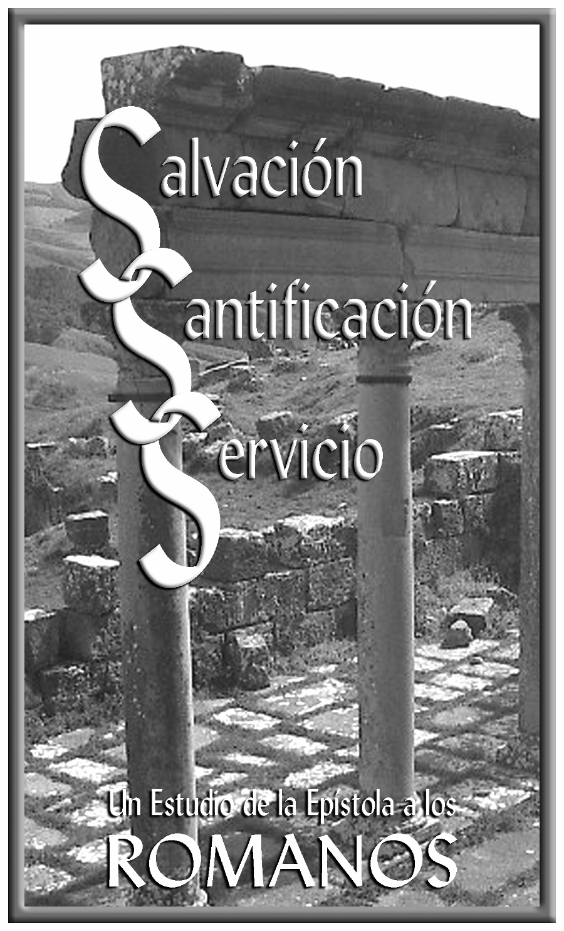

Una Mentalidad
Espiritual (1)

